

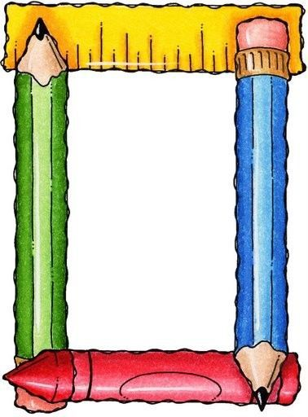

ROTINA DO MATERNAL II

PROFESSORA DAIANE

TERÇA -FEIRA

02/06/2020

* **TEMA DA AULA:**  Exploração de materiais diversos.
* **HORA DA CANÇÃO:** Minha boneca de lata.
* **HORA DA HISTÓRIA**: Dinâmica sensorial com diversos objetos.
* Correio elegante das vogas.
* **ATIVIDADE:** Explorar em atividades pág.: 67 e 69.

Explorar para casa pág.: 65.

* **HORA DO LANCHINHO**
* **HORA DA AULA EXTRA:** Aula de Educação física – Blog tia
* **VÍDEOS:** Palavra Cantada | Planta Bambolê:
* <https://www.youtube.com/watch?v=AzLUrmhBJkA>
* Mundo Bita - São João do Bita [clipe infantil]
* <https://www.youtube.com/watch?v=ueTMLzcYcu0>
* **DESPEDIDA:** Brincadeiras típicas de festa junina – “Jogo das argolas“